

**Об утверждении Плана по управлению пастбищами и их использованию по Калжырскому сельскому округу на 2021-2022 годы**

Решение Курчумского районного маслихата Восточно-Казахстанской области от 27 декабря 2021 года № 14/12-VII

      В соответствии со статьями 8, 13 Закона Республики Казахстан от 20 февраля 2017 года "О пастбищах", подпунктом 15) пункта 1 статьи 6 Закона Республики Казахстан от 23 января 2001 года "О местном государственном управлении и самоуправлении в Республике Казахстан, Курчумский районный маслихат РЕШИЛ:

      1. Утвердить План по управлению пастбищами и их использованию по Калжырскому сельскому округу на 2021-2022 годы, согласно приложению к настоящему решению.

      2. Настоящее решение вводится в действие по истечении десяти календарных дней, после дня его первого официального опубликования.

|  |  |
| --- | --- |
| *Секретарь Курчумского районного маслихата* | *М. Калелов* |

|  |  |
| --- | --- |
|  | Приложение к решению Курчумского районного  маслихата от 27 декабря 2021 года № 14/12-VII |

**План по управлению пастбищами и их использованию Калжырского сельского округа на 2021-2022 годы**

      Настоящий План по управлению пастбищами и их использованию по Калжырскому сельскому округу на 2021-2022 годы (далее - План) разработан в соответствии с Законами Республики Казахстан "О местном государственном управлении и самоуправлении в Республике Казахстан", "О пастбищах", приказом Заместителя Премьер-Министра Республики Казахстан - Министра сельского хозяйства Республики Казахстан от 24 апреля 2017 года № 173 "Об утверждении Правил рационального использования пастбищ" (зарегистрирован в Реестре государственной регистрации нормативных правовых актов под № 15090), приказом Министра сельского хозяйства Республики Казахстан от 14 апреля 2015 года № 3-3/332 "Об утверждении предельно допустимой нормы нагрузки на общую площадь пастбищ" (зарегистрирован в Реестре государственной регистрации нормативных правовых актов под № 11064).

       План принимается в целях рационального использования пастбищ, устойчивого обеспечения потребности в кормах и предотвращения процессов деградации пастбищ.

       План содержит:

       1) схему (карту) расположения пастбищ на территории Калжырского сельского округа в разрезе категорий земель, собственников земельных участков и землепользователей на основании правоустанавливающих документов (Приложение 1);

       2) приемлемые схемы пастбищеоборотов (Приложение 2);

       3) карту с обозначением внешних и внутренних границ и площадей пастбищ, в том числе сезонных, объектов пастбищной инфраструктуры (Приложение 3);

       4) схему доступа пастбищепользователей к водоисточникам (озерам, рекам, прудам, копаням, оросительным или обводнительным каналам, трубчатым или шахтным колодцам), составленную согласно норме потребления воды (Приложение 4);

       5) схему перераспределения пастбищ для размещения поголовья сельскохозяйственных животных физических и (или) юридических лиц, у которых отсутствуют пастбища, и перемещения его на предоставляемые пастбища (Приложение 5);

       6) схему размещения поголовья сельскохозяйственных животных на отгонных пастбищах физических и (или) юридических лиц, не обеспеченных пастбищами, расположенными в Калжырском сельском округе (Приложение 6);

       7) календарный график по использованию пастбищ, устанавливающий сезонные маршруты выпаса и передвижения сельскохозяйственных животных (Приложение 7).

       План принят с учетом сведений о состоянии геоботанического обследования пастбищ, сведений о ветеринарно-санитарных объектах, данных о численности поголовья сельскохозяйственных животных с указанием их владельцев - пастбищепользователей, физических и (или) юридических лиц, данных о количестве гуртов, отар, табунов, сформированных по видам и половозрастным группам сельскохозяйственных животных, сведений о формировании поголовья сельскохозяйственных животных для выпаса на отгонных пастбищах, особенностей выпаса сельскохозяйственных животных на культурных и аридных пастбищах, сведений о сервитутах для прогона скота и иных данных, предоставленных государственными органами, физическими и (или) юридическими лицами.

      Природная зона Калжырского сельского округа Курчумского района горная, преобладающий тип пастбищ: ковыльно-овсецово-таволговые с зарослями шиповника и березо-осиновыми колками.

      По админстративно-территориальному делению в Калжырском сельском округе Курчумского района имеются 4 населенных пункта.

      Общая площадь земель сельского округа составляет 13321 гектар (далее-га). Из них пастбища-10928 га.

      По категориям земли распределяются следующим образом:

      земли сельскохозяйственного назначения-11037 га;

      земли населенных пунктов-13321 га;

      земли для нужд промышленности, транспорта, связи, космической деятельности, обороны, национальной безопасности и иные земли несельскохозяйственного назначения-85 га.

      План принят в целях рационального использования пастбищ, устойчивого обеспечения потребности в кормах и предотвращения процессов деградации пастбищ.

      На 1 января 2021 года в Калжырском сельском округе Курчумского района (личное подворье населения и поголовье сельскохозяйственных предприятий, крестьянских хозяйств) насчитывается: крупного рогатого скота - 820 голов, мелкого рогатого скота - 959 голов, лошадей - 457 головы.

      В селе Калжыр

      крупного рогатого скота - 321 головы, мелкого рогатого скота - 456 голов, лошадей - 206 головы.

      Площадь пастбищ села Калжыр-947 гектаров.

      В селе Такыр:

      крупного рогатого скота - 194 головы, мелкого рогатого скота-264 головы, лошадей - 94 головы.

      Площадь пастбищ села Такыр-1130 гектара.

      В селе Правый Усть-Калжыр:

      крупного рогатого скота - 108 голов, мелкого рогатого скота - 95 голов, лошадей - 45 голов.

      Площадь пастбищ села Правый Усть-Калжыр-1508 гектара.

      В селе Шенгелды:

      крупного рогатого скота - 197 голов, мелкого рогатого скота - 144 головы, лошадей - 112 головы.

      Площадь пастбищ села Шенгелди-1446 гектара (Таблица№1).

      Таблица№1

|  |  |  |  |  |  |  |  |  |  |  |
| --- | --- | --- | --- | --- | --- | --- | --- | --- | --- | --- |
| № | Название населенных пунктов | Население | | | | Сельский округ | Всего | | | |
| КРС | | МРС | Лошади | КРС | | МРС | Лошади |
| Всего | В том числе дойные коровы | Всего | В том числе дойные коровы |
| 1 | Калжыр | 321 | 198 | 456 | 206 | Калжырский | 820 | 534 | 959 | 457 |
| 2 | Такыр | 194 | 127 | 264 | 94 |
| 3 | Правый Усть-Калжыр | 108 | 78 | 95 | 45 |
| 4 | Шенгелди | 197 | 131 | 144 | 112 |

      Для ветеринарного обслуживания сельскохозяйственных животных в округе организован 1 ветеринарный пункт, 1 скотомогильник.

      Для обеспечения сельскохозяйственных животных по Калжырскому сельскому округу имеется 5733 гектаров пастбищных угодий.

      На основании вышеизложенного, в соответствии со статьи 15 Закона Республики Казахстан "О пастбищах" в Калжырском сельском округе на содержание маточного (дойного) поголовья сельскохозяйственных животных для нужд местного населения населенных пунктов излишки пастбищных угодий составляют 1722 гектара (Таблица №2).

      Таблица № 2

|  |  |  |  |  |  |  |
| --- | --- | --- | --- | --- | --- | --- |
| № | Сельский округ | Площадь пастбищ, (га) | В том числе дойные коровы (голов) | Норма потребности в пастбищах 1 гол, (га) | Потребность пастбищ, (га) | Излишки (га) |
| 1 | Калжырский | 5733 | 534 | 7,0 | 4011 | 1722 |

      Для выпаса скота местных жителей Калжырского сельского округа предоставлено 5733 гектаров.

      По выпасу других сельскохозяйственных животных местным населением имеется потребность в пастбищных угодьях на площади 5187 га, норма нагрузки на поголовье КРС - 7,0 га/голову, мелкого рогатого скота - 1,4 га/голову, лошадей-8,4 га/голову (Таблица №3).

      Таблица №3

|  |  |  |  |  |  |  |  |  |  |  |  |  |  |
| --- | --- | --- | --- | --- | --- | --- | --- | --- | --- | --- | --- | --- | --- |
| №№ | Сельский округ | Население | | | Норма нагрузки в пастбищах 1 гол, (га) | | | Потребность пастбищ, (га) | | | | Предоставлено для выпаса скота, (га) | Нехватка (га) |
| КРС | МРС | Лошади | КРС | МРС | Лошади | КРС | МРС | Лошади | Всего (га) |
| 11 | Калжырский | 820 | 959 | 457 | 7,0 | 1,4 | 8,4 | 5740 | 1342 | 3838 | 10920 | 5733 | 5187 |

      Сложившуюся потребность в пастбищных угодиях в размере 5187 га необходимо восполнить за счет выпаса сельскохозяйственных животных населением на отгонных пастбищах учетного квартала 05-072-078.

**Список землепользователей земельных участков, прилагаемый к схеме (карте) расположения пастбищ Калжырского сельского округа**

|  |  |  |  |  |  |
| --- | --- | --- | --- | --- | --- |
| № | Наименование собственников земельных участков и землепользователей (ФИО Наименование организации) | Общая площадь (га) | Наличие по видам сельскохозяйственных животных | | |
| КРС | МРС | Лошади |
| 1 | Саудагеров Айдар Толешұлы | 41 | 28 | 35 | 2 |
| 2 | Дутбаев Қайрат Тоқтарұлы | 15 | 3 | 213 | 22 |
| 3 | Журкабаев Манат Газезович | 25,7 | 157 | 442 | 0 |
| 4 | Аксартов Ербол Алтынбекұлы | 48 | 136 | 908 | 29 |
| 5 | Журкабаев Манат Газезович | 50 | 157 | 442 | 0 |
| 6 | Закариянов Оралхан Кизатұлы | 6 | 8 | 54 | 2 |
| 7 | Закариянов Оралхан Кизатұлы | 13 | 8 | 54 | 2 |
| 8 | Иманжанов Бакыт Саранұлы | 51,5 | 2 | 92 | 3 |
| 9 | Орамалова Нагима Журтбаевна | 100 | 104 | 1723 | 135 |
| 10 | Айтжанов Мейрамбек | 16,3 | 8 | 125 | 0 |
| 11 | Садуакасов Есенгельды Сагдолданұлы | 19,6 | 9 | 153 | 0 |
| 12 | Денѓелбаев Бақыт Денѓелбайұлы | 9 | 0 | 35 | 0 |
| 13 | Денѓелбаев Бақыт Денѓелбайұлы | 5 | 0 | 35 | 0 |
| 14 | Муканов Адилхан | 44 | 6 | 20 | 0 |
| 15 | Муканов Адилхан | 200 | 6 | 20 | 0 |
| 16 | Дутбаев Жұмабек Тоқтарұлы | 7 | 84 | 38 | 0 |
| 17 | Дутбаев Жұмабек Тоқтарұлы | 4 | 84 | 38 | 0 |
| 18 | Кажиев Дакен Тлеубаевич | 10 | 62 | 126 | 4 |
| 19 | Кажиев Дакен Тлеубаевич | 10 | 62 | 126 | 4 |
| 20 | Оспанова Гүлбаршин Сыдыққызы | 11 | 216 | 0 | 0 |
| 21 | Оспанова Гүлбаршин Сыдыққызы | 320 | 26 | 0 | 0 |
| 22 | Исюмбаев Серикжан Кабденович | 8 | 31 | 41 | 5 |
| 23 | Нурышев Еркин | 17 | 8 | 114 | 14 |
| 24 | Нурышев Еркин | 21 | 8 | 114 | 14 |
| 25 | Нурышев Еркин | 186 | 8 | 114 | 14 |
| 26 | Келгенбаев Бахтияр Талгатович | 7 | 0 | 0 | 0 |
| 27 | Мейрманов Садыкан Аукаримұлы | 16 | 3 | 18 | 19 |
| 28 | Исаев Ербол Калибекұлы | 15,2 | 13 | 7 | 18 |
| 29 | Темирханов Базикен | 10 | 11 | 0 | 0 |
| 30 | Дутбаев Жұмабек Тоқтарұлы | 30,4 | 84 | 38 | 20 |
| 31 | Чапатов Әлихан Қабыкенұлы | 104,6 | 37 | 246 | 9 |
| 32 | Көксегенов Ақылбек Әлханұлы | 21 | 29 | 245 | 51 |
| 33 | Көксегенов Ақылбек Әлханұлы | 21 | 29 | 245 | 51 |
| 34 | Чапатов Єлихан Қабыкенұлы | 9,2 | 37 | 246 | 9 |
| 35 | Қабдолданов Мейрамбек | 16 | 2 | 4 | 8 |
| 36 | Аксартов Ербол Алтынбеклы | 10 | 136 | 908 | 29 |
| 37 | Серікбаева Қайнижамал | 13 | 20 | 46 | 1 |
| 38 | Азимбаев Жанат Зайнолдабекович | 7,2 | 106 | 1230 | 116 |
| 39 | Сайболатова Бақтыжамал Бурабайқызы | 50,5 | 42 | 0 | 5 |
| 40 | Орамалова Нагима Журтбаевна | 30 | 104 | 1723 | 135 |
| 41 | Серікбаева Қайнижамал | 130,1 | 20 | 46 | 1 |
| 42 | Сайболатова Бақтыжамал Бурабайқызы | 10 | 42 | 0 | 5 |
| 43 | Азимбаев Жанат Зайнолдабекович | 147,8 | 106 | 1230 | 116 |
| 44 | Меирманов Оразхан | 12 | 3 | 18 | 19 |
| 45 | Себепов НУрбек Кабимолданович | 16 | 0 | 0 | 173 |
| 46 | Кабдолдин Жумаш Сыдыканович | 305,3 | 73 | 0 | 20 |
| 47 | Сергазин Самиголда | 5,2 | 0 | 0 | 0 |
| 48 | Нурмуханов Максат Солтангалиевич | 512,8 | 72 | 449 | 193 |
| 49 | Муханов Әділхан | 44 | 6 | 20 | 0 |
| 50 | Жакатаев Бауыржан Макпоз±лы | 200,8 | 137 | 827 | 59 |
| 51 | Ибраев Айдос Кенесханович | 15,4 | 0 | 58 | 1 |
| 52 | Ибраев Айдос Кенесханович | 8 | 0 | 58 | 1 |
| 53 | Кажиев Дакен Тлеубаевич | 10 | 62 | 120 | 4 |
| 54 | Кудайбергенов Жандос Касенулы | 9 | 6 | 0 | 0 |
| 55 | Кудайбергенов Жандос Касенулы | 7,1 | 6 | 0 | 0 |
| 56 | Нурмуханбетов Бейсенбай Мазикенович | 7 | 5 | 36 | 0 |
| 57 | Нурмуханова Алия Ризабековна | 13,9 | 13 | 13 |  |
| 58 | Көксегенов Ақылбек Әлханұлы | 674,6 | 29 | 245 | 51 |
| 59 | Кутбанов Слямхан | 12 | 4 | 33 | 7 |
| 60 | Есімжанов Турысбеќ Ќырыќпайулы | 7 | 13 | 142 | 4 |
| 61 | Конакбаев Кумарбек Чериязданович | 10,2 | 9 | 45 | 3 |
| 62 | Кажиев Дакен Тлеубаевич | 200 | 62 | 225 | 23 |
| 63 | Микенов Болатбеќ Малќайдар±лы | 14 | 0 | 0 | 0 |
| 64 | Саршанов Арман Солтанбеќ±лы | 5 | 2 | 0 | 0 |
| 65 | Адамбаев Азилкан Калашевич | 2001 | 20 | 0 | 0 |
| 66 | Орамалов Айдар Женісқанұлы | 20 | 104 | 1723 | 135 |
| 67 | Танжарыков Дидарбек Васильевич | 325 | 197 | 765 | 93 |
| 68 | Жумадилов Базаркан Токтарбаевич | 12,2 | 14 | 73 | 6 |
| 69 | Есполов Калиолда Омирзакович | 12 | 9 | 25 | 2 |
| 70 | Бекбаев Мырзахмет Кожахметович | 160,6 | 0 | 0 | 3 |
| 71 | Бекбаев Мырзахмет Кожахметович | 16,3 | 0 | 0 | 3 |
| 72 | Байырова Галия Мухаметкаликызы | 12 | 2 | 0 | 13 |
| 73 | Байырова Галия Мухаметкаликызы | 20 | 2 | 0 | 13 |
| 74 | Кудукенов Мурат Калелович | 16 | 27 | 178 | 5 |
| 75 | Кудукенова Марья Карсыбаевна | 8 | 27 | 178 | 5 |
| 76 | Саршанова Сауле Ануарбековна | 8 | 2 | 0 | 0 |
| 77 | Саршанова Сауле Ануарбековна | 5,6 | 2 | 0 | 0 |
| 78 | Уркунбаев Асет Сагатбекович | 242,5 | 8 | 49 | 3 |
| 79 | Уркунбаев Асет Сагатбекович | 18 | 8 | 49 | 3 |
| 80 | Сакенов Бадауй Асылбаевич | 5,2 | 3 | 36 | 0 |
| 81 | Ауганбаев Марат Сагдолданович | 8,5 | 3 | 93 | 0 |
| 82 | Ауганбаев Марат Сагдолданович | 11,5 | 3 | 93 | 0 |
| 83 | Исюмбаева Салима Кабденовна | 734,3 | 31 | 41 | 5 |
| 84 | Игисинова Калия Иватаевна | 7 | 0 | 0 | 21 |
| 85 | Сураубаев Кумарбек | 76 | 14 | 0 | 0 |
| 86 | Сартыкбаев Сагындык | 8 | 7 | 12 | 0 |
| 87 | Бекжанов Калиолда | 6,5 | 7 | 0 | 11 |
| 88 | Мухамадиев Кажымукан Мухамадиевич | 5 | 1 | 34 | 0 |
| 89 | Кудукенова Багдат Сейпкеновна | 517,6 | 7 | 36 | 0 |
| 90 | Нурсеитов Алибек Кыдырханулы | 100 | 50 | 15 | 21 |
| 91 | Нурсеитов Алибек Кыдырханулы | 10,1 | 50 | 15 | 21 |
| 92 | Садвакасова Кульжикен | 7 | 2 | 0 | 0 |
| 93 | Себепов Нурбек Кабимолданович | 425 | 0 | 0 | 173 |
| 94 | Азимбаев Жанат Зайнолдабекович | 320,6 | 106 | 1230 | 116 |
| 95 | Закариянов Оралхан Кизатулы | 6 | 8 | 54 | 2 |
| 96 | Чапатов Алихан Кабыкенуы | 62,52 | 37 | 246 | 9 |
| 97 | Акатай Кайырбек | 4,5 | 20 | 51 | 36 |
| 98 | Себепов НУрбек Кабимолданович | 352,0044 | 0 | 0 | 173 |
| 99 | Себепов НУрбек Кабимолданович | 0,6956 | 0 | 0 | 173 |
| 100 | Мукашев Толеухан Есельбаевич | 5 | 7 | 64 | 19 |
| 101 | Мукашев Толеухан Есельбаевич | 2,3 | 7 | 64 | 19 |
| 102 | Мукашев Толеухан Есельбаевич | 11 | 7 | 64 | 19 |
| 103 | Адильбаев Аян Кумарбекович | 444 | 31 | 581 | 170 |
| 104 | Азимбаев Жанат Зайнолдабекович | 478,2 | 106 | 1230 | 116 |
| 105 | Азимбаев Жанат Зайнолдабекович | 32 | 106 | 1230 | 116 |
| 106 | Мейрманов Садыкан Аукаримулы | 63 | 3 | 18 | 19 |
| 107 | Жандилов Ержан Сагатбекович | 10 | 36 | 186 | 4 |
| 108 | Нурсеитов Алибек Кыдырханулы | 7,7 | 50 | 15 | 21 |
| 109 | Нурсеитов Алибек Кыдырханулы | 16 | 50 | 15 | 21 |
| 110 | Касымжанов Ермек Алипович | 260 | 35 | 1133 | 18 |
| 111 | Касымжанов Ермек Алипович | 260 | 35 | 1133 | 18 |

      Поголовье в товариществах с ограниченной ответственностью (далее ТОО), крестьянских и фермерских хозяйствах Калжырского сельского округа составляет: крупного рогатого скота - 60 голов, мелкого рогатого скота - 300 голов, лошадей - 42 головы.

      Площадь пастбищ ТОО, крестьянских и фермерских хозяйств составляет 88,9 га (Таблица №4).

      Таблица №4

|  |  |  |  |  |  |  |  |  |  |  |  |  |
| --- | --- | --- | --- | --- | --- | --- | --- | --- | --- | --- | --- | --- |
| № | Наименование собственников земельных участков и землепользователей | Общая площадь (га) | Наличие по видам сельскохозяйственных животных | | | Норма потребности в пастбищах 1 гол., (га) | | | Потребность пастбищ, (га) | | | Всего |
| КРС | МРС | Лошади | КРС | МРС | Лошади | КРС | МРС | Лошади |
| I | КХ "Мерей" | 50,5 | 23 | 34 | 15 | 7,0 | 1,4 | 8,4 | 161 | 47,6 | 126 | 334,6 |
| II | КХ "Арнур" | 11,6 | 0 | 20 | 18 | 0 | 28 | 151,2 | 179,2 |
| III | КХ "Арнур" | 10,8 | 0 | 20 | 18 | 0 | 0 | 0 | 0 |
| IV | КХ "Алихан" | 16 | 37 | 246 | 9 | 259 | 344,4 | 75,6 | 679 |
| Итого | | 88,9 | 60 | 300 | 42 | 1192,8 | | | |

      Расшифровка аббревиатур:

      КРС – крупный рогатый скот;

      МРС – мелкий рогатый скот;

      КХ – крестьянское хозяйство.

|  |  |
| --- | --- |
|  | Приложение 1 к плану по  управлению пастбищами и их  использованию по Калжырскому  сельскому округу на 2021-2022 годы |

**Схема (карта) расположения пастбищ на территории Калжырского сельского округа в разрезе категорий земель, собственников земельных участков и землепользователей на основании правоустанавливающих документов**

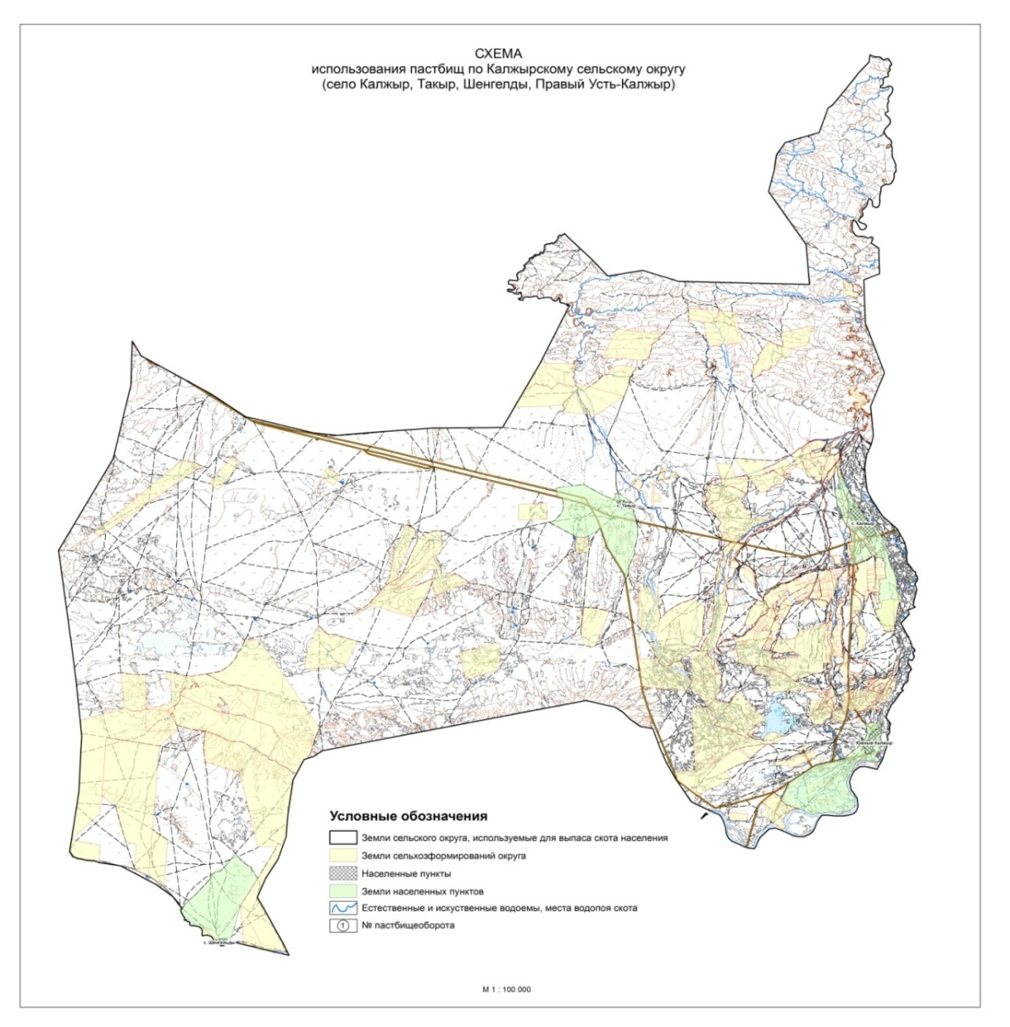

|  |  |
| --- | --- |
|  | Приложение 2 к плану по  управлению пастбищами и их  использованию по Калжырскому  сельскому округу  на 2021-2022 годы |

**Приемлемые схемы пастбищеоборотов**

|  |  |  |  |
| --- | --- | --- | --- |
| Годы | Участки | | |
| **1** | **2** | **3** |
| 1 | Выпас скота | Выпас скота | Отдых |
| 2 | Выпас скота | Отдых | Выпас скота |

|  |  |
| --- | --- |
|  | Приложение 3 к плану по  управлению пастбищами и их  использованию по Калжырскому  сельскому округу на 2021-2022 годы |

**Карту с обозначением внешних и внутренних границ и площадей пастбищ, в том числе сезонных, объектов пастбищной инфраструктуры**

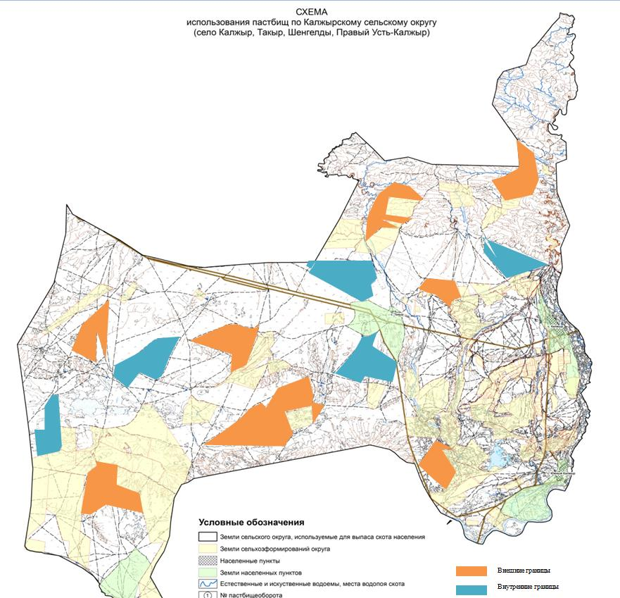

|  |  |
| --- | --- |
|  | Приложение 4 к плану по  управлению пастбищами и их  использованию по Калжырскому  сельскому округу на 2021-2022 годы |

**Схема доступа пастбищных пользователей к источникам воды**

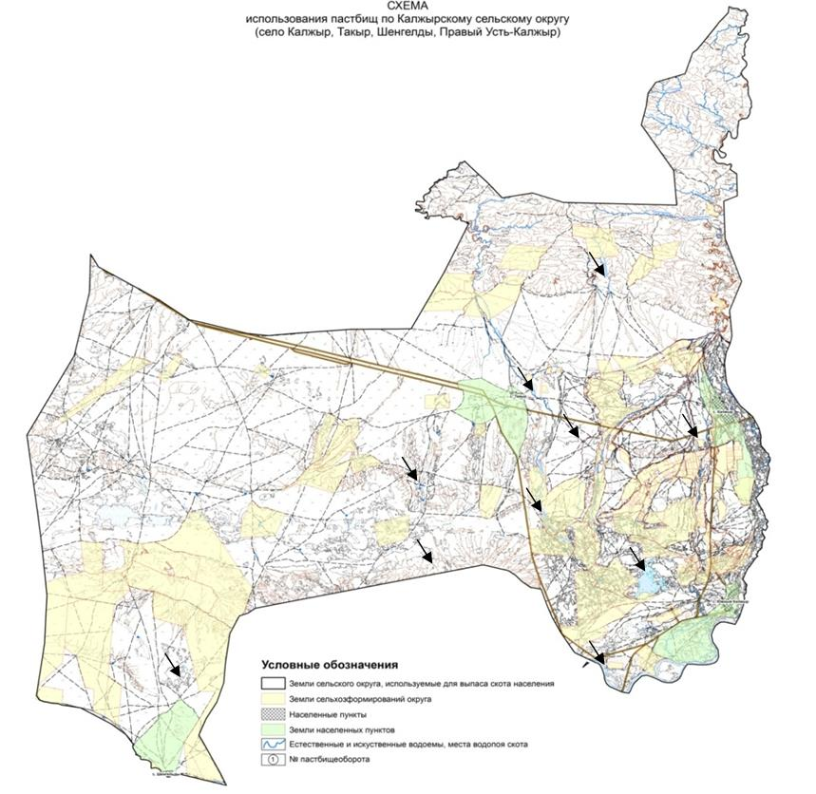

|  |  |
| --- | --- |
|  | Приложение 5 к плану по  управлению пастбищами и их  использованию по Калжырскому  сельскому округу на 2021-2022 годы |

**Схему перераспределения пастбищ для размещения поголовья сельскохозяйственных животных физических и юридических лиц, у которых отсутствуют пастбища, и перемещения его на предоставляемые пастбища**

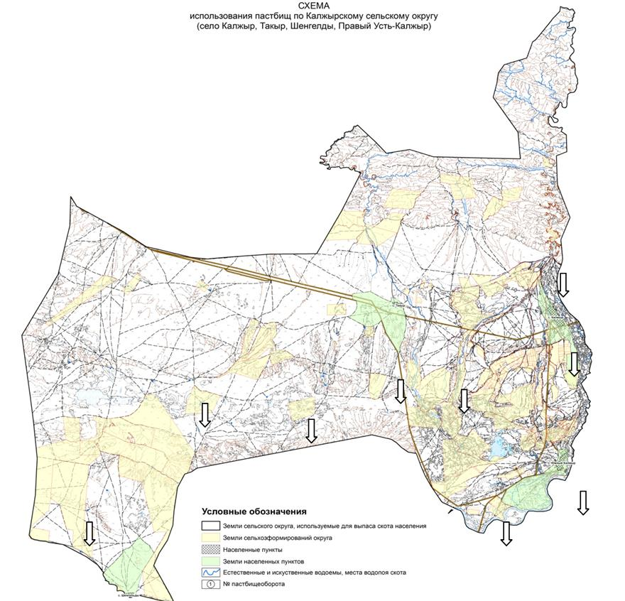

|  |  |
| --- | --- |
|  | Приложение 6 к плану по  управлению пастбищами и их  использованию по Калжырскому  сельскому округу на 2021-2022 годы |

**Схема размещения поголовья сельскохозяйственных животных на отгонных пастбищах физических и (или) юридических лиц, не обеспеченных пастбищами**

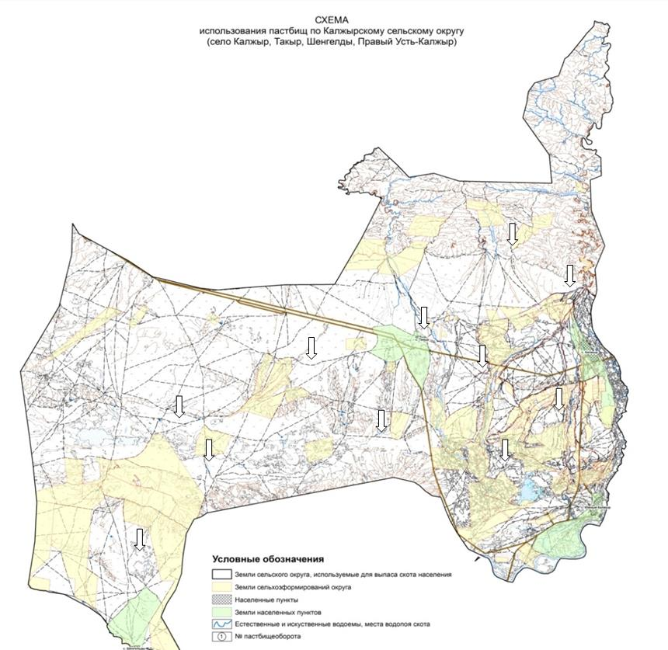

|  |  |
| --- | --- |
|  | Приложение 7 к плану по  управлению пастбищами и их  использованию по Калжырскому  сельскому округу на 2021-2022 годы |

**Календарный график по использованию пастбищ, устанавливающий сезонные направления выпаса и передвижения сельскохозяйственных животных**

|  |  |  |  |
| --- | --- | --- | --- |
| № | Название округа | Срок вывоза животных на пастбища | Срок возврата животных с пастбищ |
| 1 | Калжырский сельский округ | 1 половина июня | 1 половина сентября |

© 2012. РГП на ПХВ «Институт законодательства и правовой информации Республики Казахстан» Министерства юстиции Республики Казахстан